Chapitre IV : Spectroscopie d’absorption atomique

IV.1. Introduction
La spectrométrie d’absorption atomique (AAS) est une technique décrite pour la 1ère fois Walsh (1955). AAS étudie les absorptions de lumière par l'atome libre. C’est une des principales techniques mettant en jeu la spectroscopie atomique dans le domaine UV-visible utilisée en analyse chimique. Elle permet de doser une soixantaine d'éléments chimiques (métaux et non-métaux). Les applications sont nombreuses étant donné qu’on atteint couramment des concentrations inférieures au mg/L (ppm).

IV.2. Principe
L’absorption atomique de flamme est une méthode qui permet de doser essentiellement les métaux en solution. Cette méthode d’analyse élémentaire impose que la mesure soit faite à partir d’un analyte (élément à doser) transformé à l’état d’atomes libres. L’échantillon est porté à une température de 2000 à 3000 degrés pour que les combinaisons chimiques dans lesquelles les éléments sont engagés soient détruites.
La spectrométrie d’absorption atomique est basée sur la théorie de la quantification de l’énergie de l’atome. Celui-ci voit son énergie varier au cours d'un passage d'un de ses électrons dune orbite électronique à une autre : ΔE=hν où h est la constante de Planck et ν est la fréquence du photon absorbé. Généralement seuls les électrons externes de l'atome sont concernés.
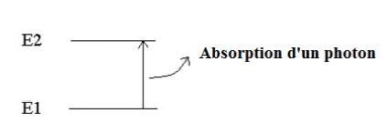

IV.3. Expériences de Kirchhoff
Les 3 expériences de Kirchhoff permettent de démontrer les principes de l'absorption et de l'émission atomique.
- En faisant passer à travers un prisme une lumière polychromatique on obtient un spectre continu.
- En remplaçant la lumière polychromatique par un bec Bunsen, dans lequel brûle un sel métallique, on voit apparaître les raies brillantes qui caractérise l'élément. On obtient donc le spectre d'émission de cet élément.
- En combinant les deux expériences on obtient le spectre d'absorption du sel métallique. On voit donc apparaître la même chose que dans la première expérience mis à part qu'aux endroits où on voyait apparaître les raies d'émissions de la seconde expérience on remarque des raies sombres. Ceci est dû à la présence dans la flamme d'une large proportion d'atomes restés à l'état fondamental qui absorbent les radiations lumineuses de la lumière polychromatique aux longueurs d'onde caractéristiques de l'élément, ce qui est une manifestation de l'absorption atomique.

IV.4. Instrumentation
Le dispositif expérimental utilisé en absorption atomique se compose d'une source, la lampe à cathode creuse (1) , d'un brûleur et un nébuliseur (2) , d'un monochromateur (3) et d'un détecteur (4) relié à un amplificateur et un dispositif d'acquisition.
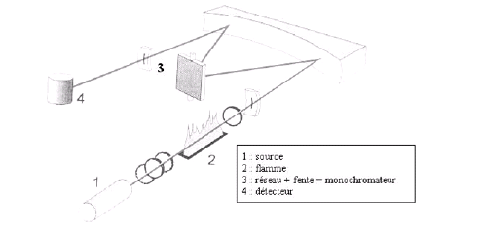

IV.5. Avantage
Elle est très sélective, il n'y a pas d'interférences spectrales ou alors elles sont connues. La technique est simple si on sait préparer les solutions initiales. Elle est très documentée. Depuis quelques années, les AAS peuvent être équipées de carrousels, permettant le passage d'un grand nombre d'échantillons avec, de plus en plus, un équipement de mono- ou lampe multi- éléments.
IV.6. Limites de la technique
nécessité d'utiliser pour chaque élément à doser une source caractéristique, technique d'analyse destructrice, domaine d'application limité presque exclusivement aux métaux (Cu, Zn, Pb, Cr, Fe, Cd, etc.…), nécessité d'avoir des concentrations assez faibles.

IV.7. Dosage par absorption atomique
La courbe d’étalonnage est déterminée de deux manières différentes :
- Etalonnage direct → matrice simple (un seul élément à doser )
- Méthode des ajouts dosés → matrice complexe ou inconnue
Remarques :
- S’assurer de la similitude de composition (solvant, concentration en acide, teneur en sels...) entre les solutions d’étalonnage et d’ééchantillons.
- Ne pas comparer des échantillons en solution organique à des étalons aqueux.

IV.8. Quelques applications
La spectrophotométrie d'absorption atomique est essentiellement une méthode d'analyse quantitative qui convient beaucoup mieux à la détermination des traces qu'à celle des composants majeurs. La spectrométrie d'absorption atomique permet le dosage de nombreux matériaux inorganiques (roches et minerais, métaux et alliages...). Elle est donc très adaptée à l'étude du matériel archéologique. Elle permet aussi de quantifier les éléments métalliques en solutions (Gestion des déchets).
Citons quelques exemples :
- l'analyse des constituants majeurs et mineurs de céramiques archéologiques
- le dosage du Ca, Sr, Zn dans les os
- l’analyse des éléments traces pour identification des pierres
- la dégradation des verres
- dosage des particules métalliques (Cu, Fe...) dans le papier
- l’analyse des eaux
- l’analyse des tissus végétaux et animaux, des liquides biologiques
- l’analyse des aliments et boissons,
- l’analyse des sols, engrais et sédiments
- l’analyse des produits industriels

